Maison Ancienne - Région FIGEAC

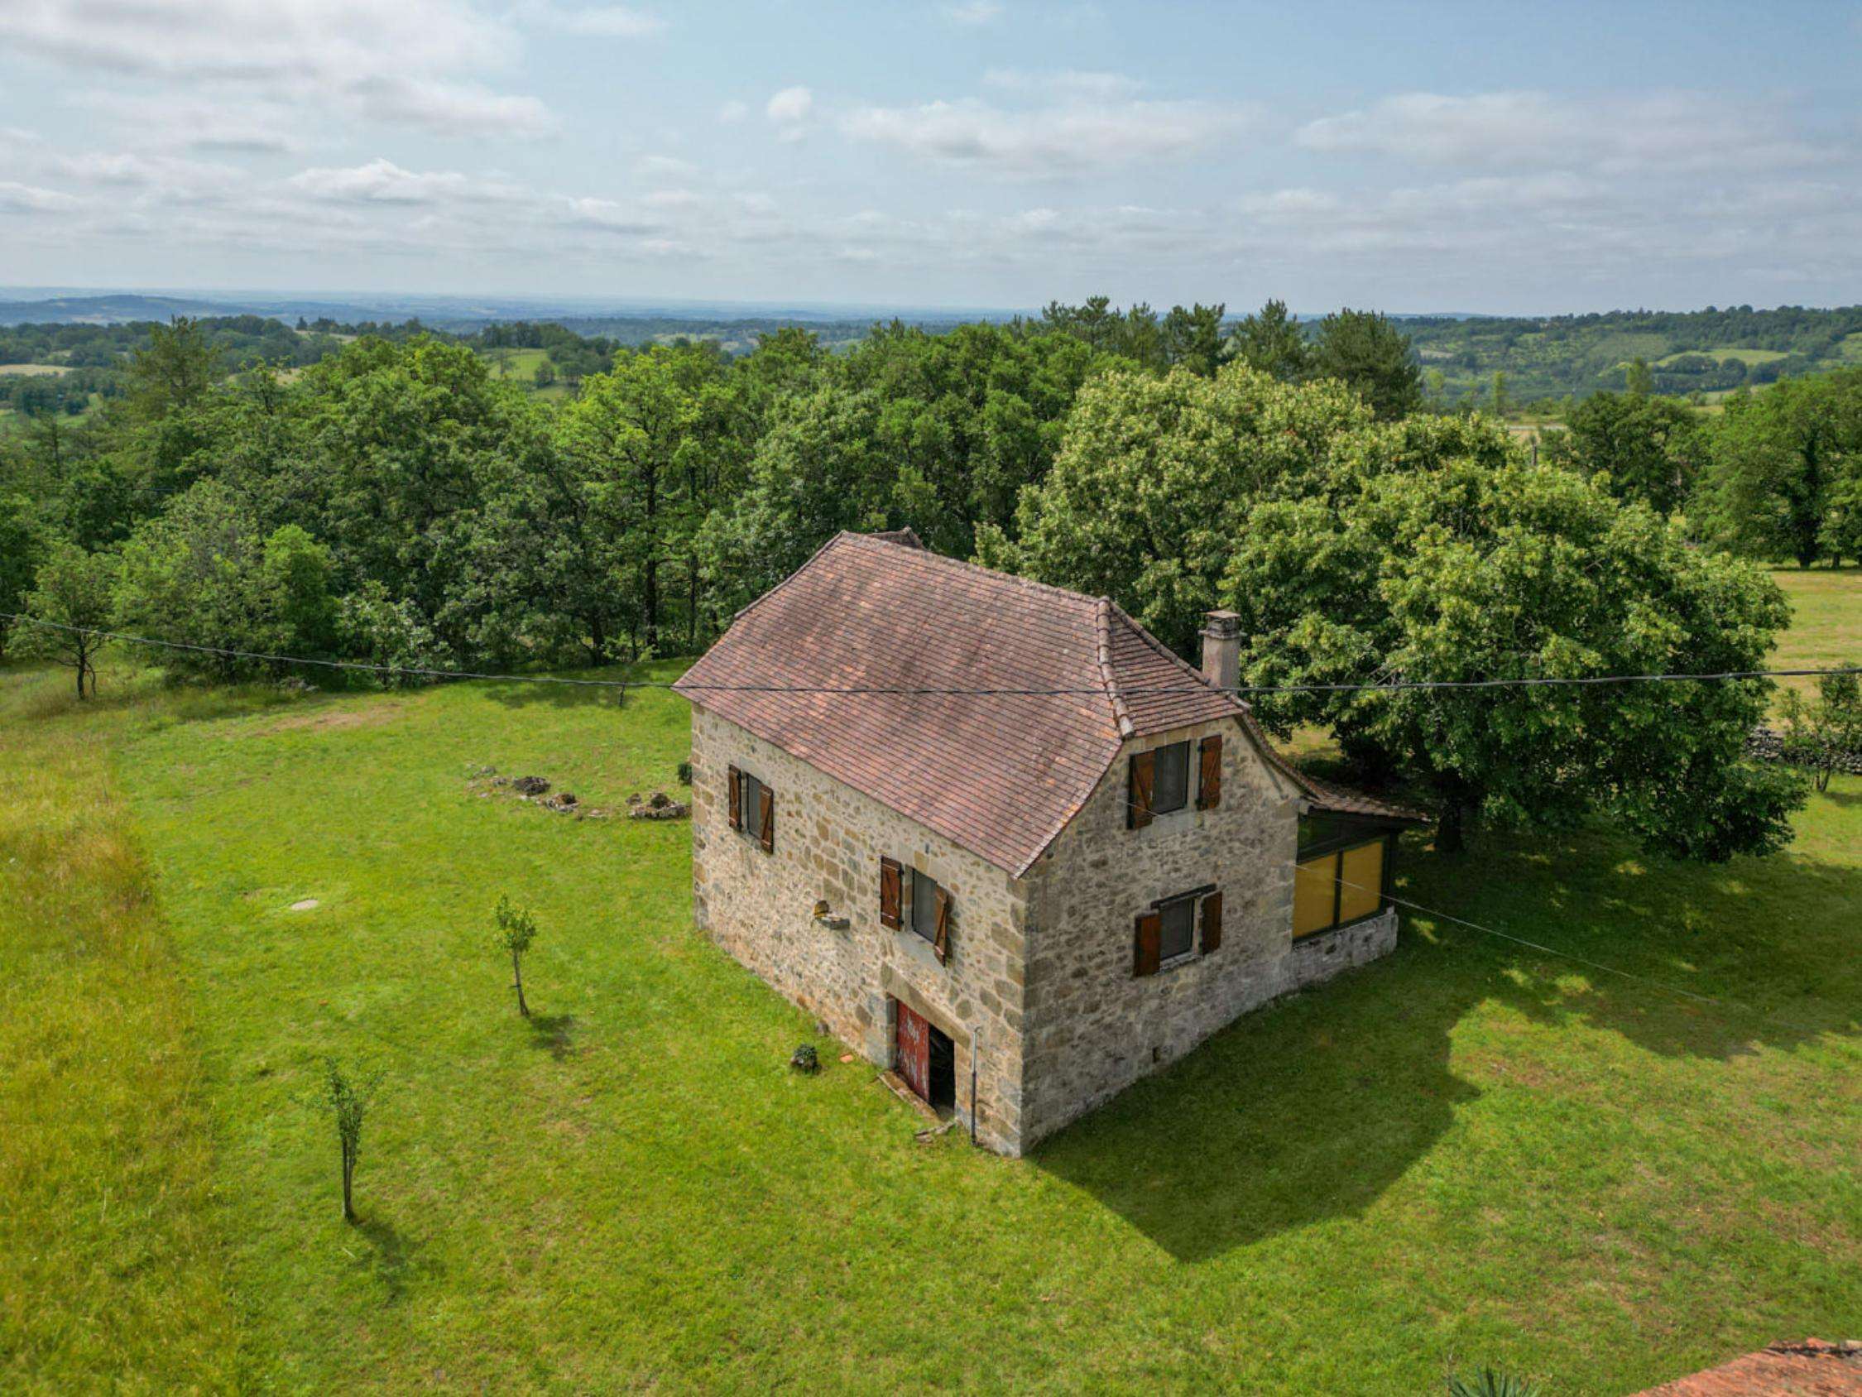
REF : GD1982

EXCLUSIVITE - Secteur Figeac, bien implantée sur 5720 m² arborés avec belle vue, cette authentique Propriété de caractère comprend une agréable Maison en pierre avec pigeonnier de 75 m² habitables, accompagnée de deux granges.
La Maison. RDJ. Cave de 34 m². RDC. Véranda de 14 m², pièce à vivre avec partie cuisine de 15,44 m² - cheminée, dégagement de 4,12 m², chambre de 16,65 m², salle d'eau wc de 2,83 m². Etage. Palier de 4,44 m², 2 chambres de 10 m².

Chauffage bois (foyer ouvert). Fosse septique.

Dépendances. Deux granges de 35 m² au sol x 2 niveaux et 17 m².

Les informations sur les risques auquel ce bien est exposé sont disponibles sur le site Géorisques www.georisques.gouv.fr

Prix : 160 500 € *
* Honoraires à charge de l'acquéreur : 7,00% soit 150 000 € net vendeur.

Surface Habitable : 75 m²  Surface Terrain : 5 720 m²  N° de chambres : 3  Etat : A rafraîchir | Année de construction :  Chauffage : Aucun  Taxe Foncière : 390 €

Situation du bien:  Campagne non isolée  Rez de Jardin:  Cave 34 m²  Rez de chaussée:  Chambre 16,65 m²  Cuisine  Dégagement 4,12 m²  Pièce à vivre avec partie cuisine de 15,44 m² - cheminée  Salle d'eau wc de 2,83 m² - wc sanibroyeur  Terrasse  Veranda 14 m²  1er étage:  2 Chambres 10 m²  Palier 4,44 m²  Dépendances:  2 Granges 35 m² au sol x 2 niveaux et 17 m² | DPE (suite):  DPE en cours  DPE en cours  Chauffage:  bois cheminée - foyer ouvert  Equipements divers:  Fosse septique  Services:  Ville la plus proche : Figeac  Commerces 14 mns  Dépendance  Vue  Plain-pied  Terrain:  Arboré  prairie  Toiture:  Tuiles



- Tel: «tel_agence-

